**2(Δ) Μετρήσεις Χρόνου**

ΦΥΛΛΟ ΕΡΓΑΣΙΩΝ

ΟΝΟΜΑΤΕΠΩΝΥΜΟ:_______________________________

**Συμπληρωματικές Εργασίες**

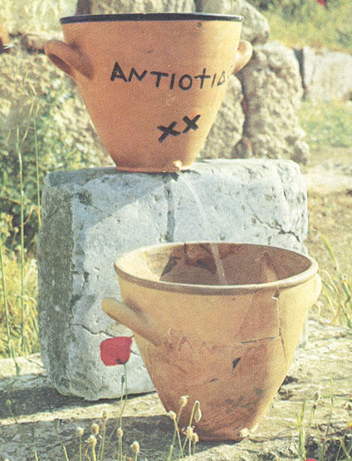

1. Τι δείχνει η εικόνα ;

____________________________________________________________________________________________________________________________________________________________________________________________________________________________________________________________________________________________________________________________________________________________________________________________________________________________________________________________________________________________________________________________________________________________________________________________________________________________________________________________________________________________________________________________________________________________________________________________________________

2. Το **δευτερόλεπτο (s)** είναι η θεμελιώδης μονάδα μέτρησης του χρόνου. Πληροφορήσου ποιες είναι οι αντιστοιχίσεις των παρακάτω μονάδων μέτρησης χρόνου, που χρησιμοποιούνται σήμερα.

**νανοδευτερόλεπτo (ns) = ...................................... s**

**μικροδευτερόλεπτo (μs) = ..................................... s**

**χιλιοστό του δευτερολέπτου (ms) = ................................. s**

**λεπτό (min) = ................................. s**

**ώρα (h) = ...................... min = ........................ s**

**ημέρα (d) = ............... h**

**έτος (y) =.................... d**

**τέρμινο**: αόριστης διάρκειας "μονάδα" χρόνου, η οποία χρησιμοποιείται ειρωνικά, όταν δεν προσδιορίζεται με ακρίβεια ο χρόνος (πχ. σε τρία τέρμινα, που μπορεί να σημαίνει σε μερικούς μήνες, μερικά έτη ή ποτέ ...)

3. Πληροφορήσου σχετικά με μερικά καθοριστικά στοιχεία για την κλίμακα του χρόνου και τη μέτρησή του:

Πριν πόσα έτη δημιουργήθηκε το σύμπαν, σύμφωνα με μια υπόθεση της επιστήμης που βασίζεται στο νόμο E=mc2;

______________________________________________________________________

Πριν πόσα έτη δημιουργήθηκε η γη, σύμφωνα με τις υποθέσεις της επιστήμης;

______________________________________________________________________

Πριν πόσα έτη δημιουργήθηκε ζωή στη γη, σύμφωνα με τις υποθέσεις της επιστήμης;

______________________________________________________________________

Πότε άρχισε η μέτρηση του χρόνου με μηχανικά ρολόγια ;

_________________________________________________________________________

Πότε καθιερώθηκαν οι διεθνείς μονάδες χρόνου;

________________________________________________________________________

4. **Συνειδητοποίηση και μέτρηση του χρόνου έχουμε μόνο όταν παρακολουθούμε κάτι** **που κινείται ή κάτι που αλλάζει**. Συνειδητοποιούμε και μετράμε το χρόνο, για παράδειγμα, με τις κινήσεις των δεικτών ενός ρολογιού ή τις αλλαγές στους αριθμούς της οθόνης του, τη θέση του ήλιου που αλλάζει στον ουρανό ή την εξέλιξη των φυτών και των ζώων.

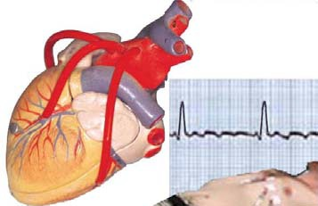

Έχει διαπιστωθεί με πειράματα ότι σπηλαιολόγοι που έμειναν απομονωμένοι μέσα σε βαθιά σπήλαια, χωρίς ρολόγια, έχασαν την αίσθηση του χρόνου.

Στην αρχή προσπαθούσαν να τον μετρήσουν με τους χτύπους της καρδιάς τους. Σύντομα δεν μπορούσαν να υπολογίσουν πόσος χρόνος είχε "περάσει" από τη

στιγμή που απομονώθηκαν.